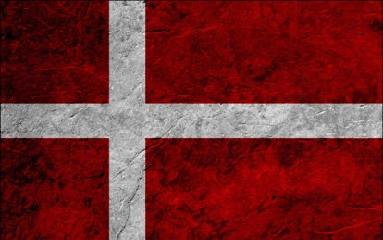
Bohr
Fait par : Aymrik, William et Ludovic
Nom : Bohr
Nom complet : Niels Bohr
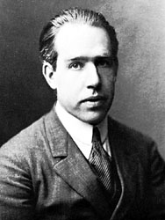
Nationalité : Danemark
Période temps : 7 oct. 1885 à 18 nov. 1962
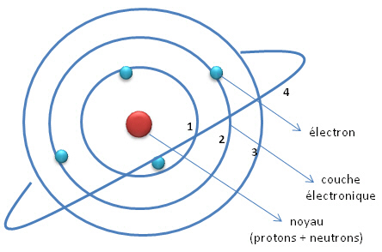
Découverte : modèle de Bohr

